1. Курсор устанавливаем в пустой ячейке. Вкладка ВСТАВКА – Группа инструментов ДИАГРАММЫ – Команда ГРАФИК.

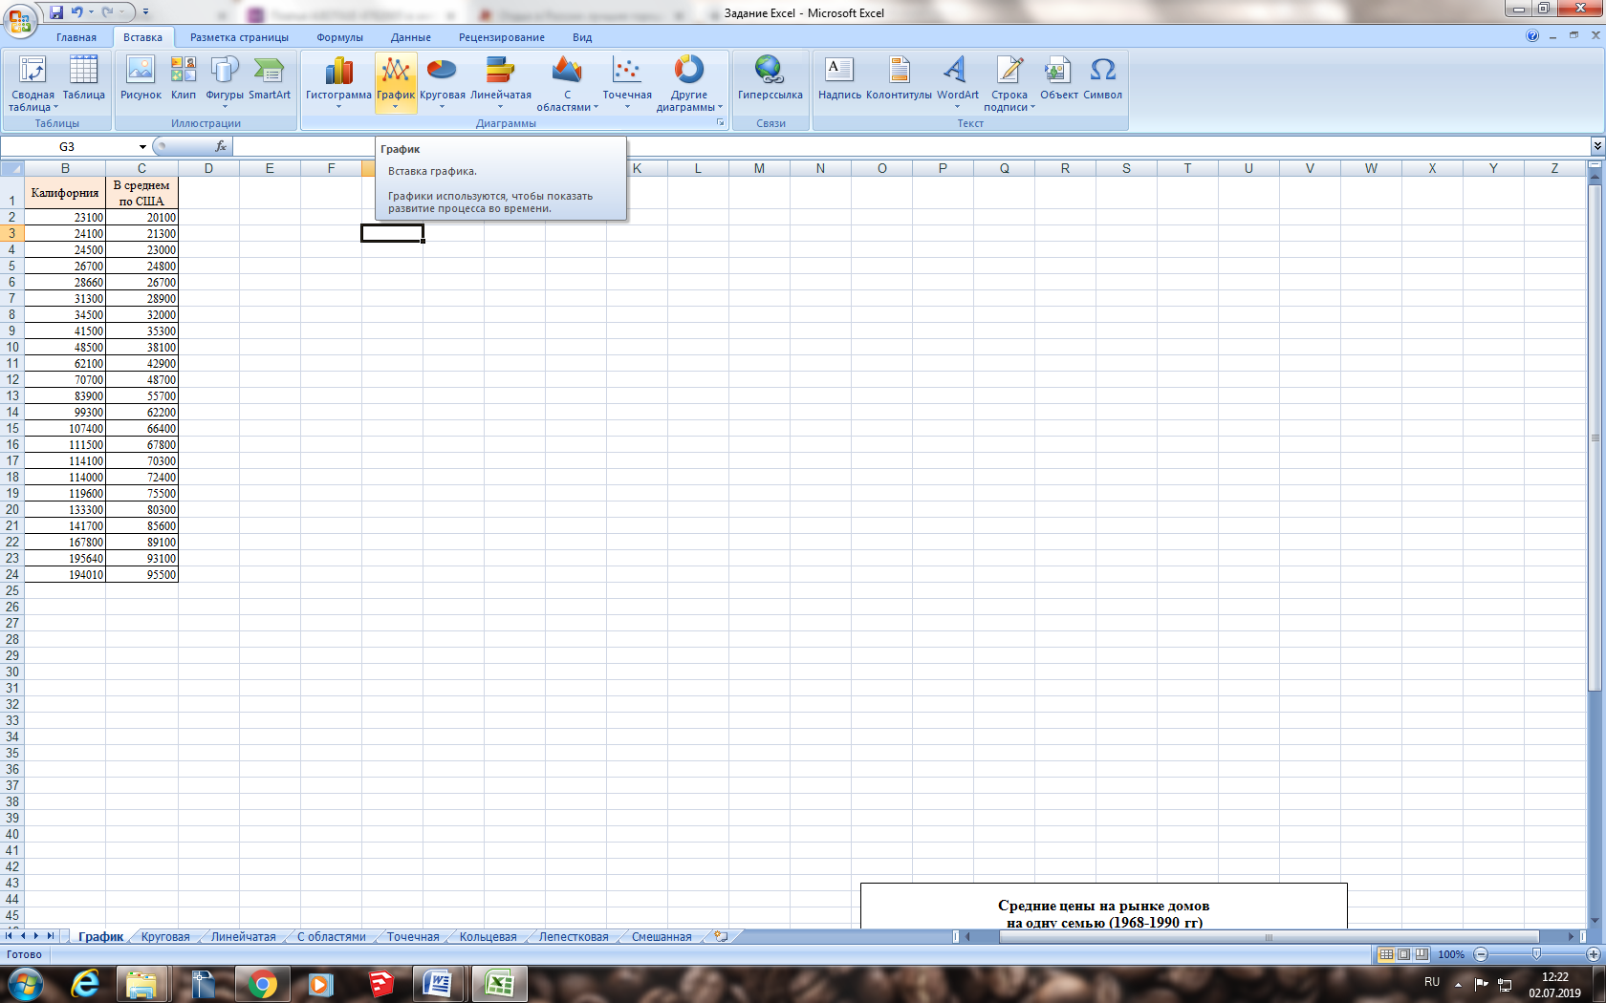

2. Обратите внимание: в раскрывшемся списке есть подвиды конкретной диаграммы (выделено красным цветом) в зависимости от назначения диаграммы.

***Приведите свои различные примеры.***

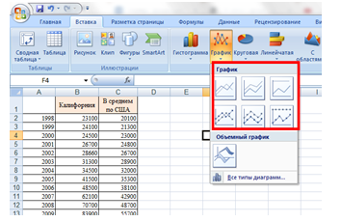

Для нашего примера выбираем – первый подвид.

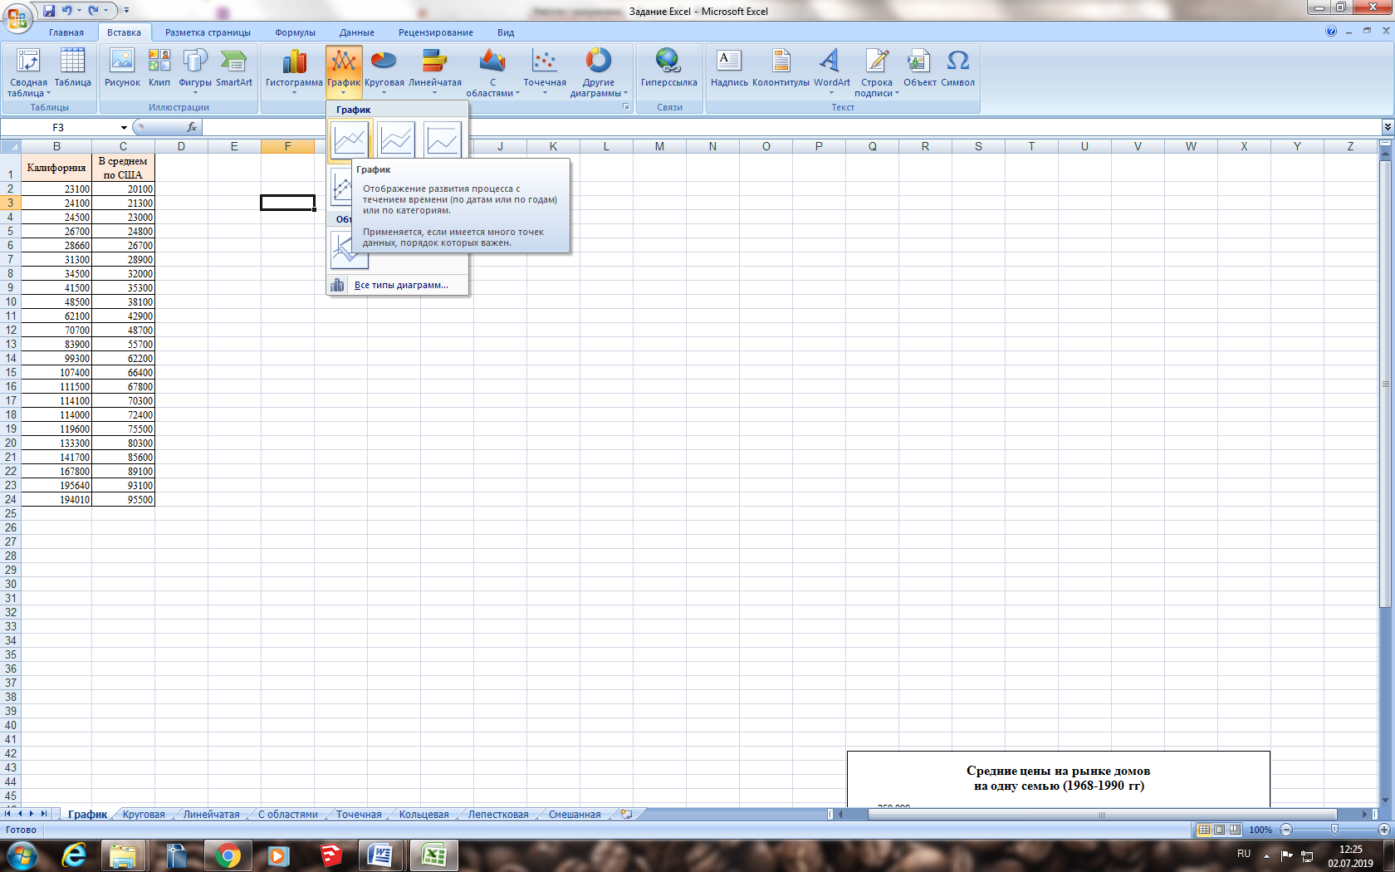

3. После выбора подвида Графики, появляются: область для построения диаграммы, Меню работы с диаграммой РАБОТА С ДИАГРАММАМИ (КОНСТРУКТОР, МАКЕТ, ФОРМАТ). ***Все команды, находящиеся в этих пунктах Меню позволяют делать с диаграммами чудеса + Контекстное меню.***

***(Контекстное меню****– меню, содержащее список команд, которые предназначены для работы с конкретным объектом (объект – ось, легенда, название диаграммы и т.д.). Для вызова контекстного меню нужно щелкнуть на объекте правой кнопкой мыши либо нажать комбинацию клавиш****Shift+F10)****.*

*Далее – достаточно только картинок: смотрите, пробуйте.*

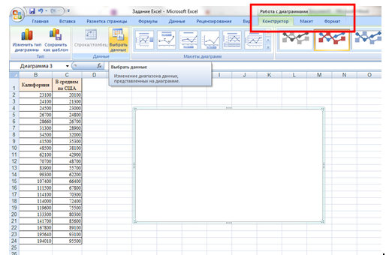

4. Добавляем ряд данные.

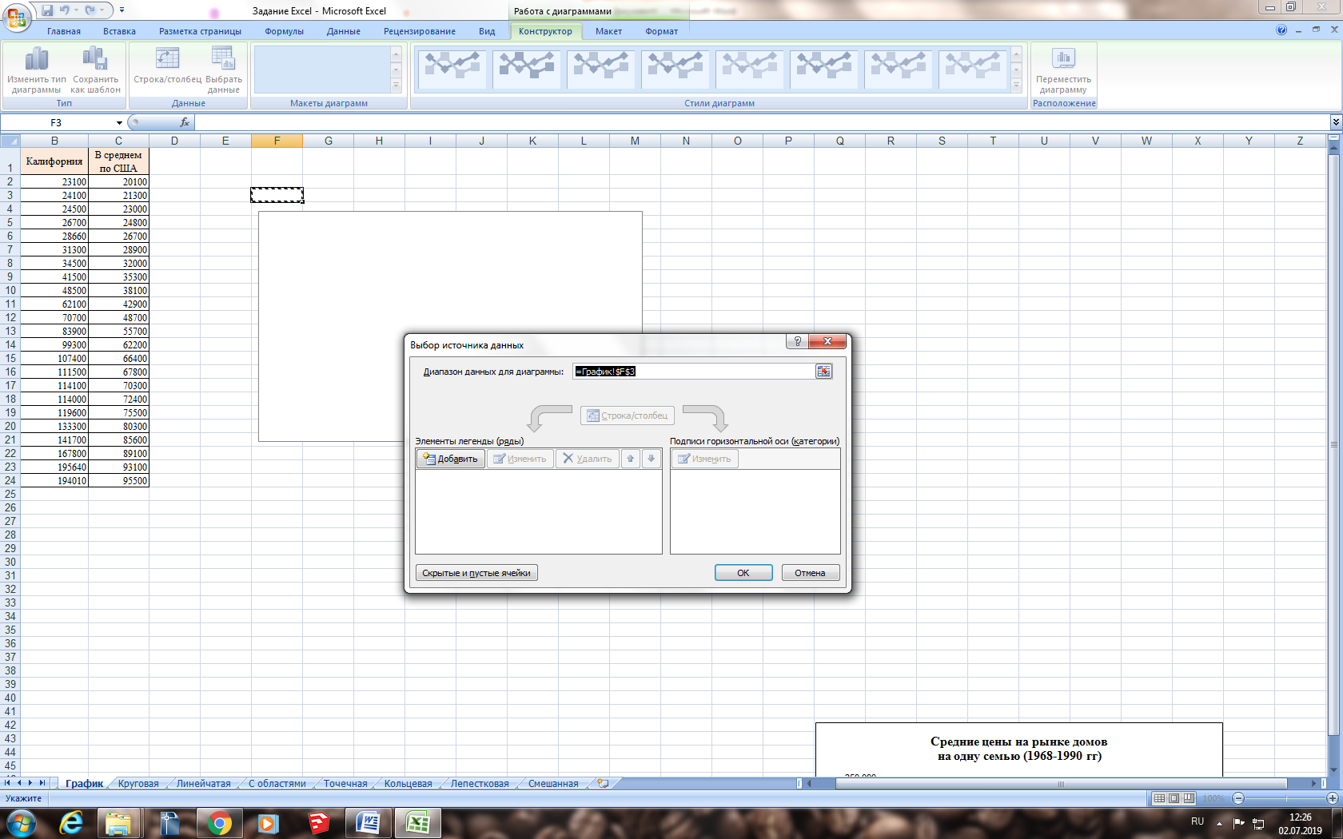

5. Имя ряда – формируется Легенда (щёлкаем по заголовку), значения – Ряд данных (выделяем столбец с данными *«Калифорния»*)

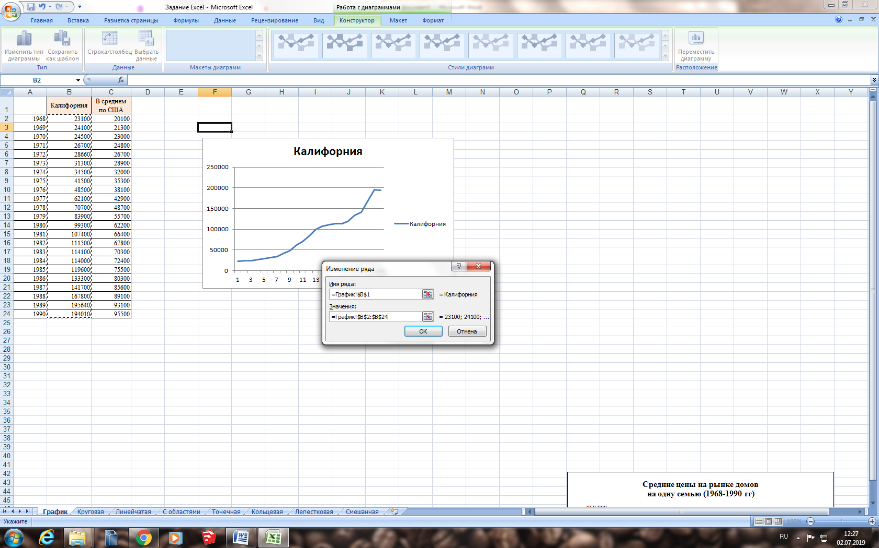

6. Аналогично добавляем второй ряд данных («*В среднем по США»*)

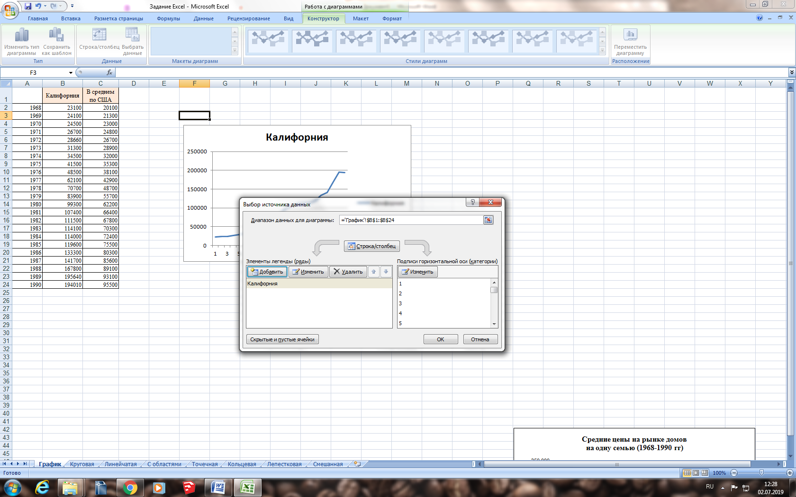

7 . Кнопка ИЗМЕНИТЬ в правой панели Подписи горизонтальной оси (категории)

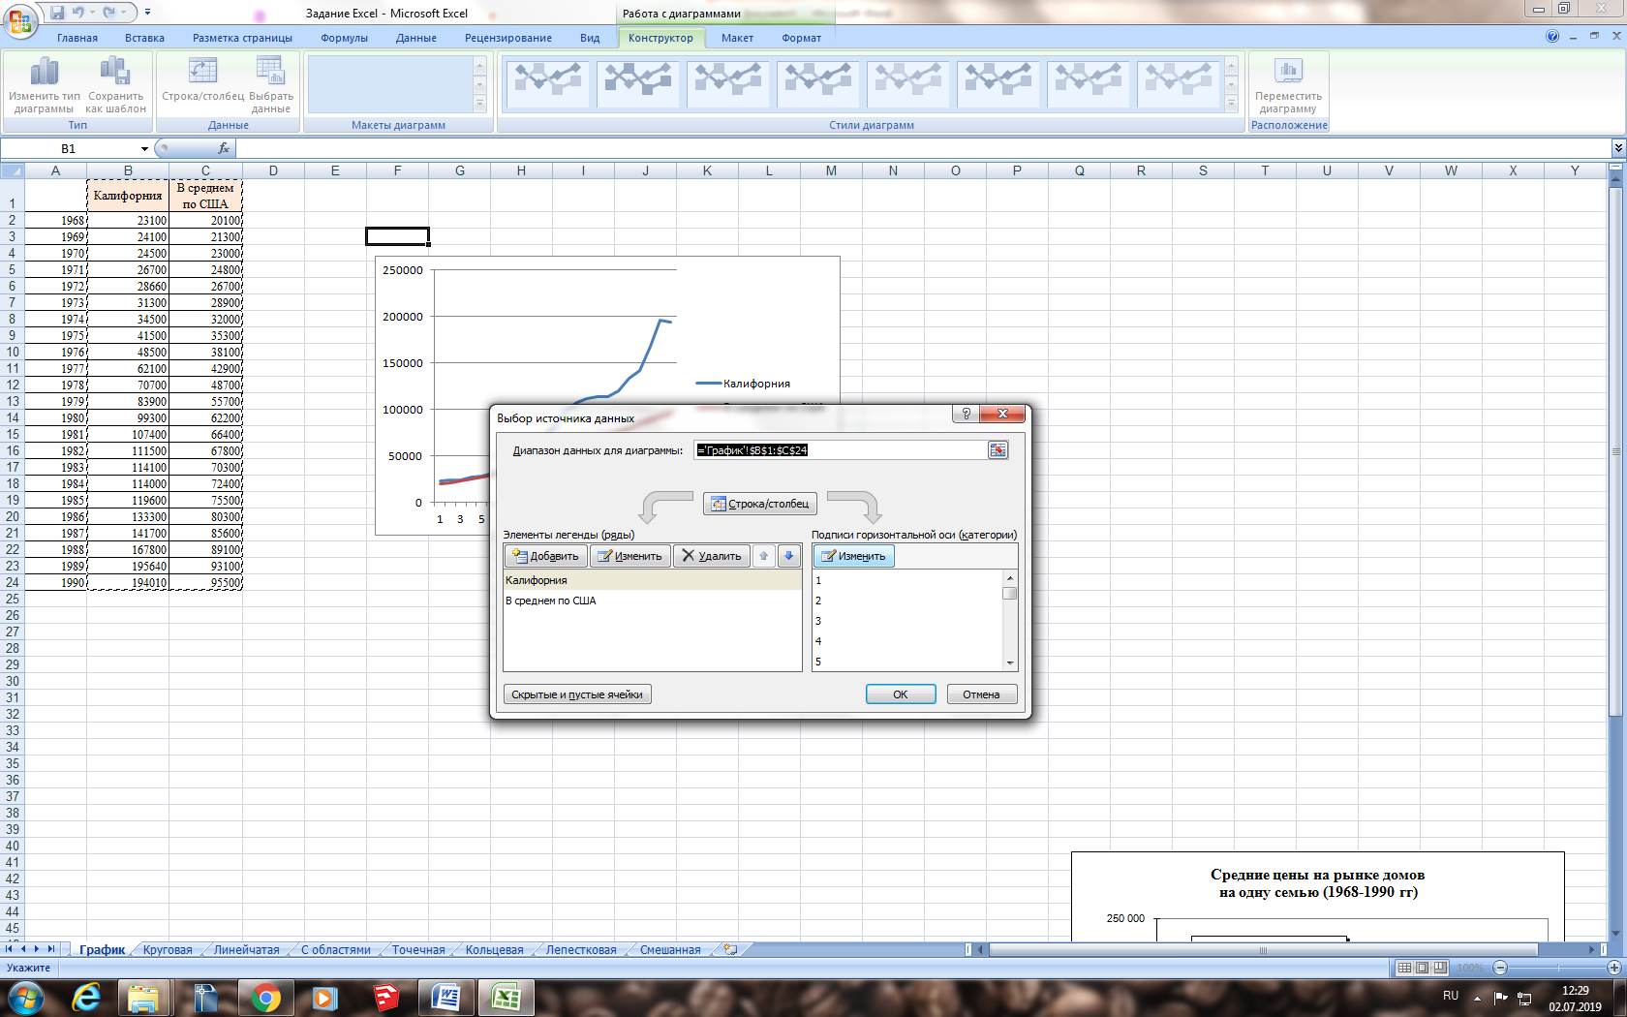

8. Меняем вид линии, вызывая Контекстное меню

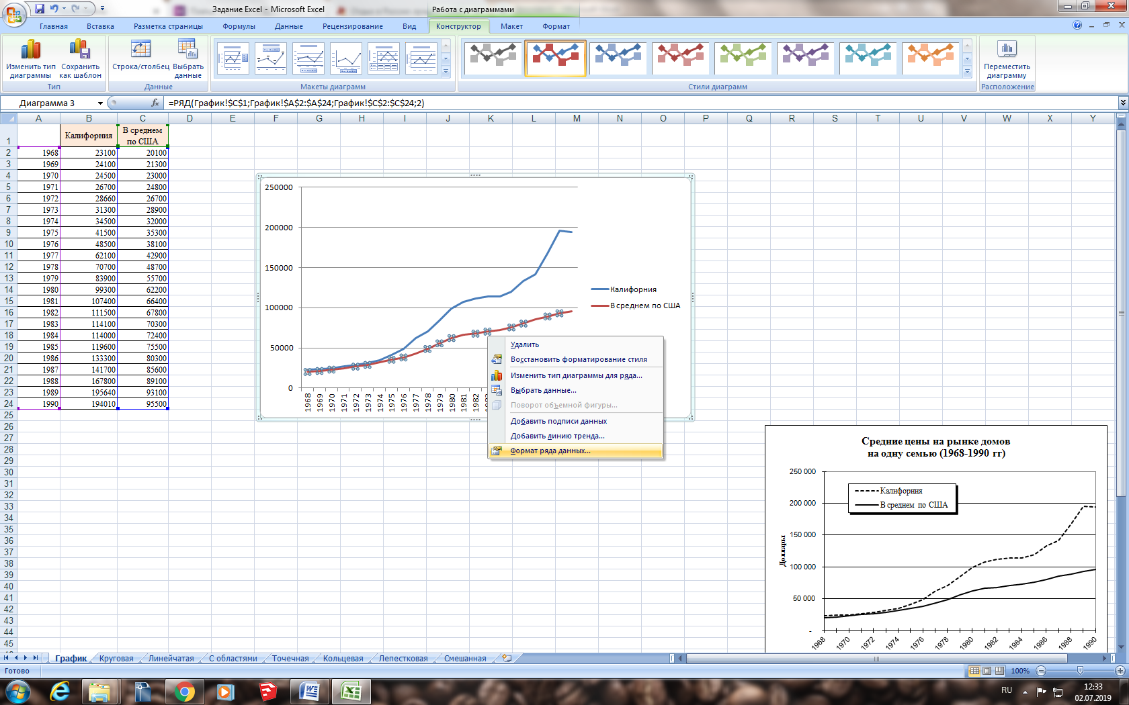

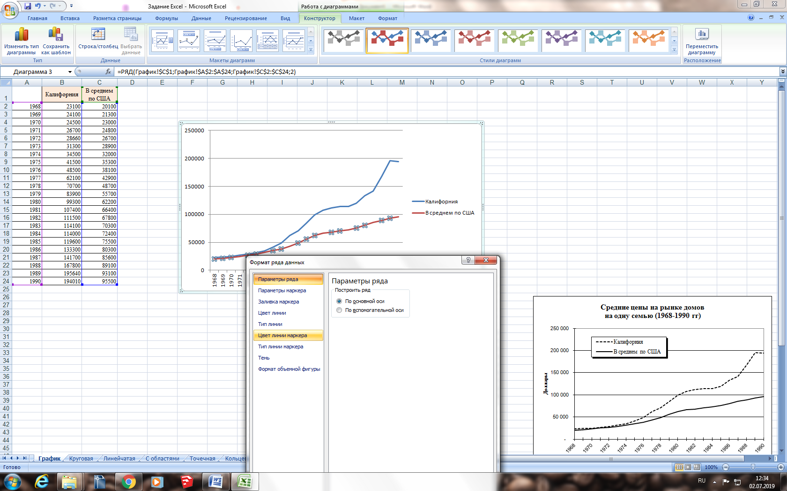

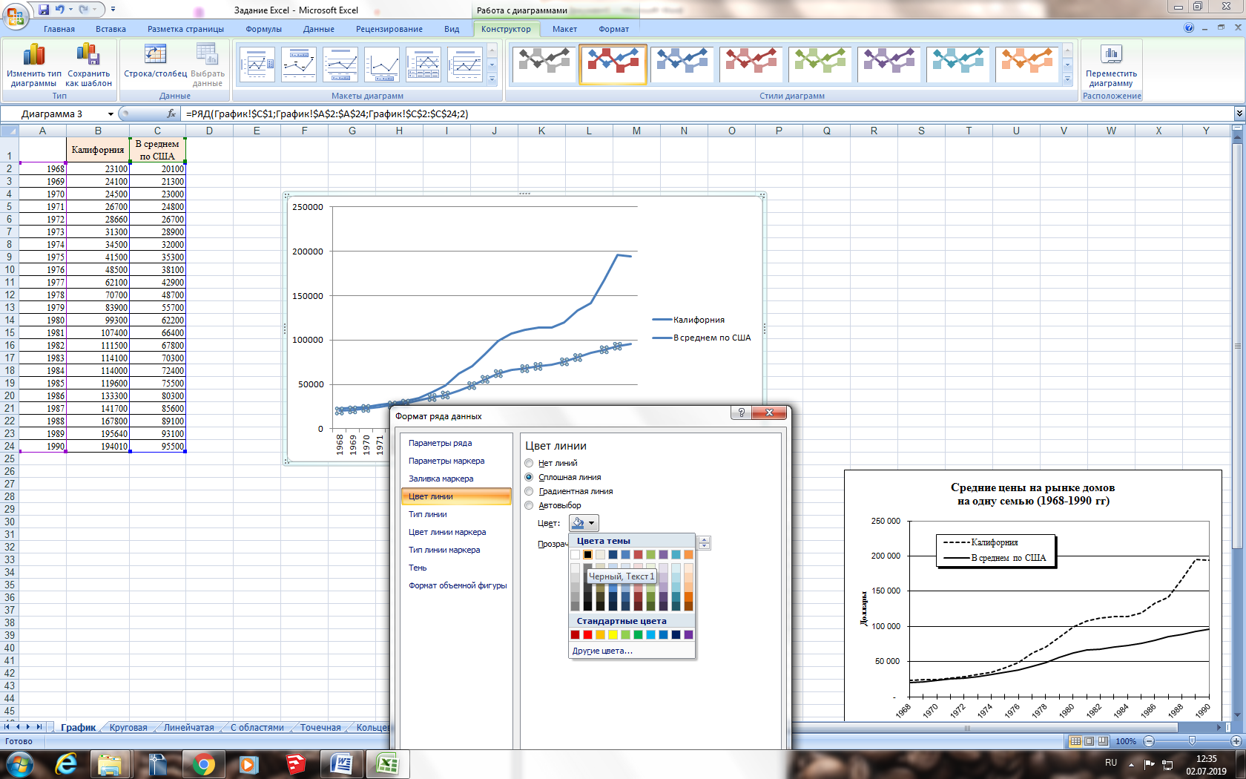

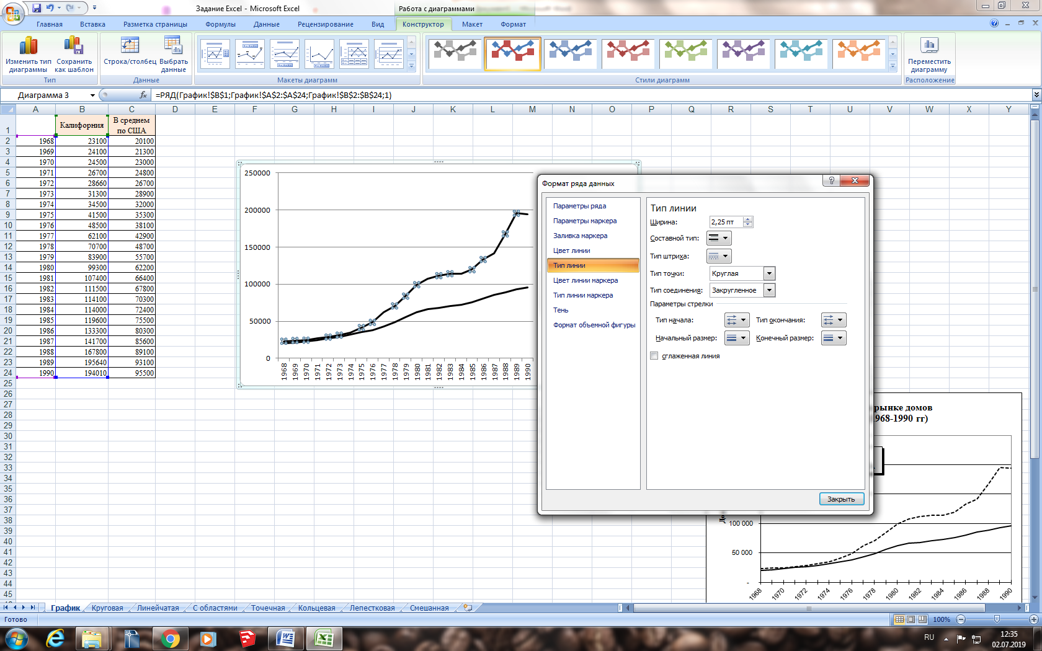

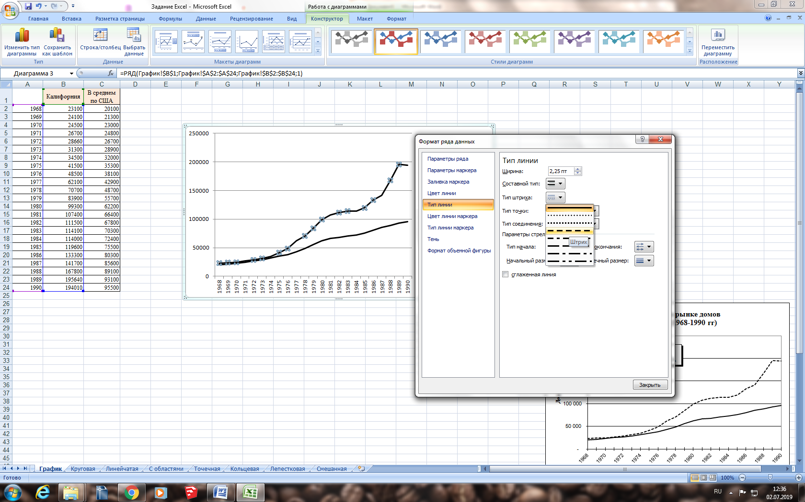

9. Добавляем Название диаграммы

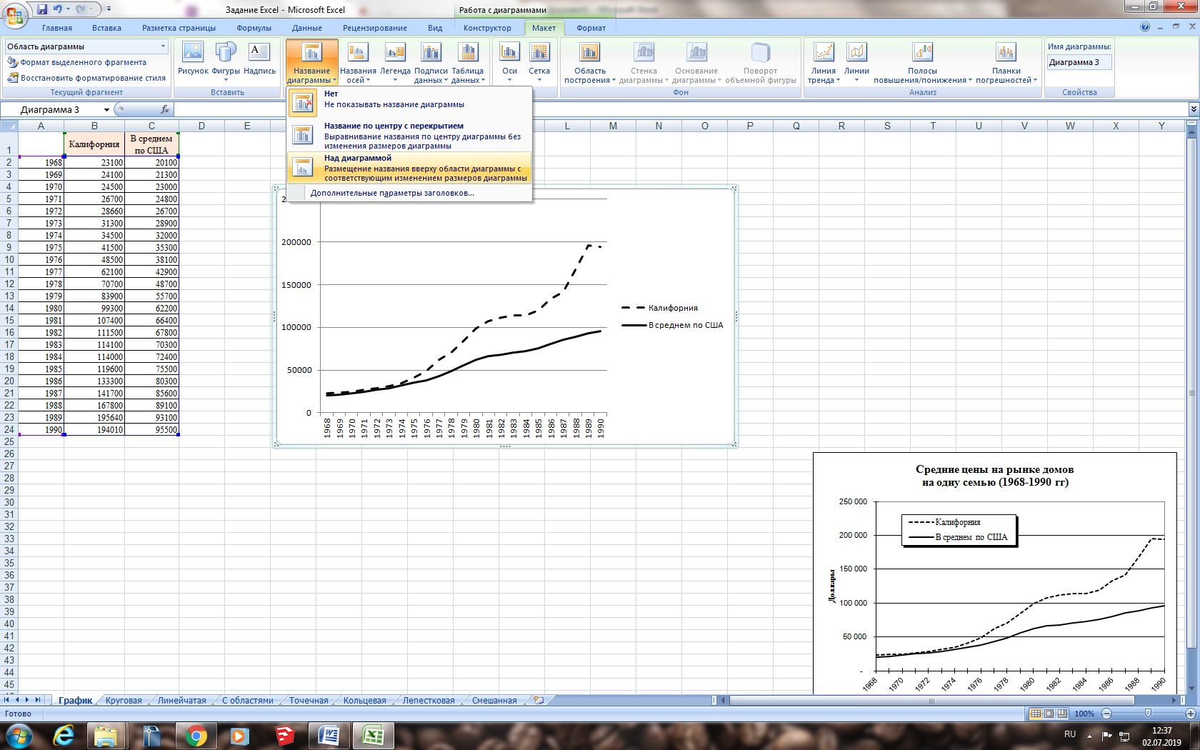

10. Добавляем название оси

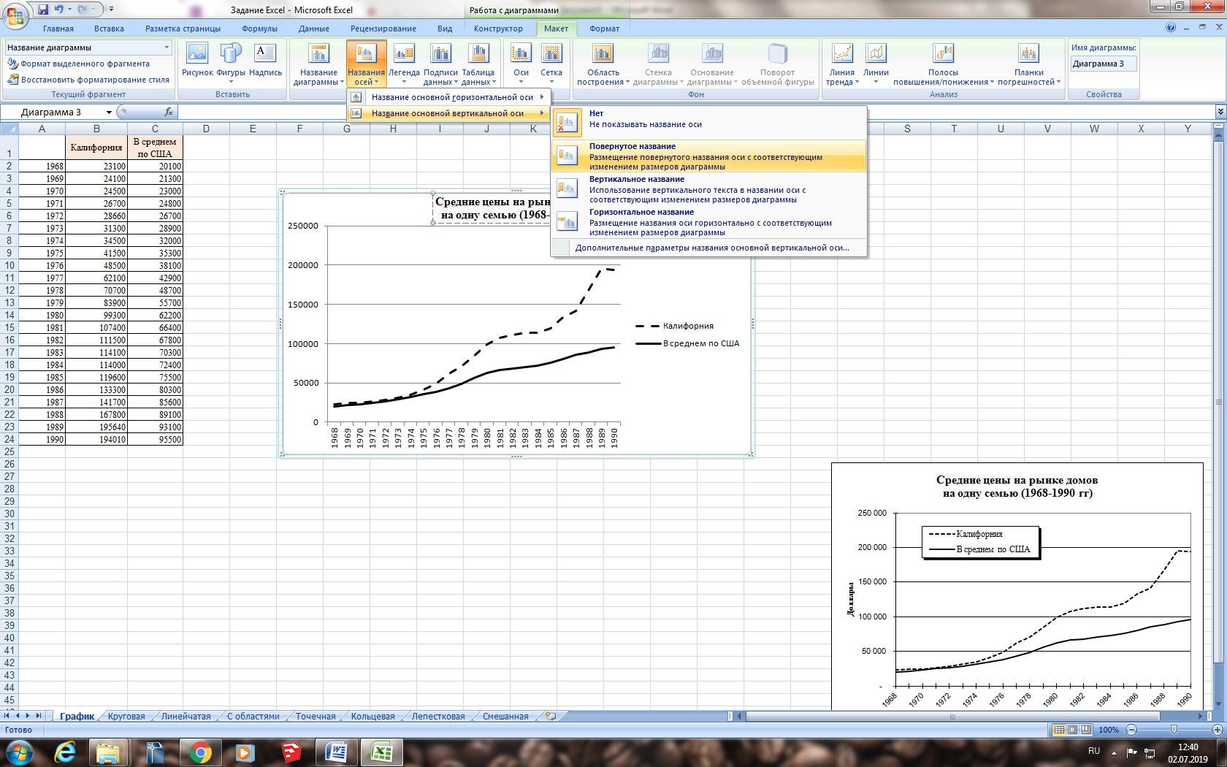

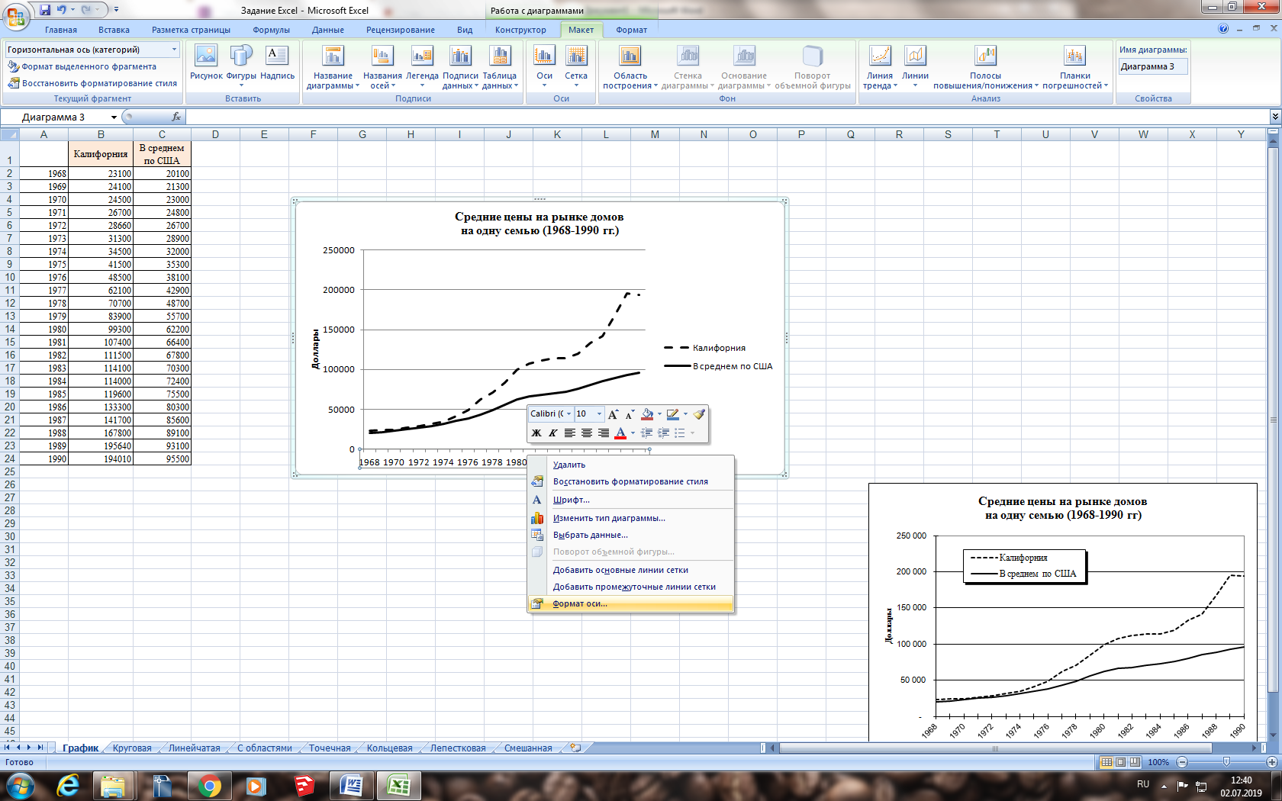

11. Работаем с Легендой

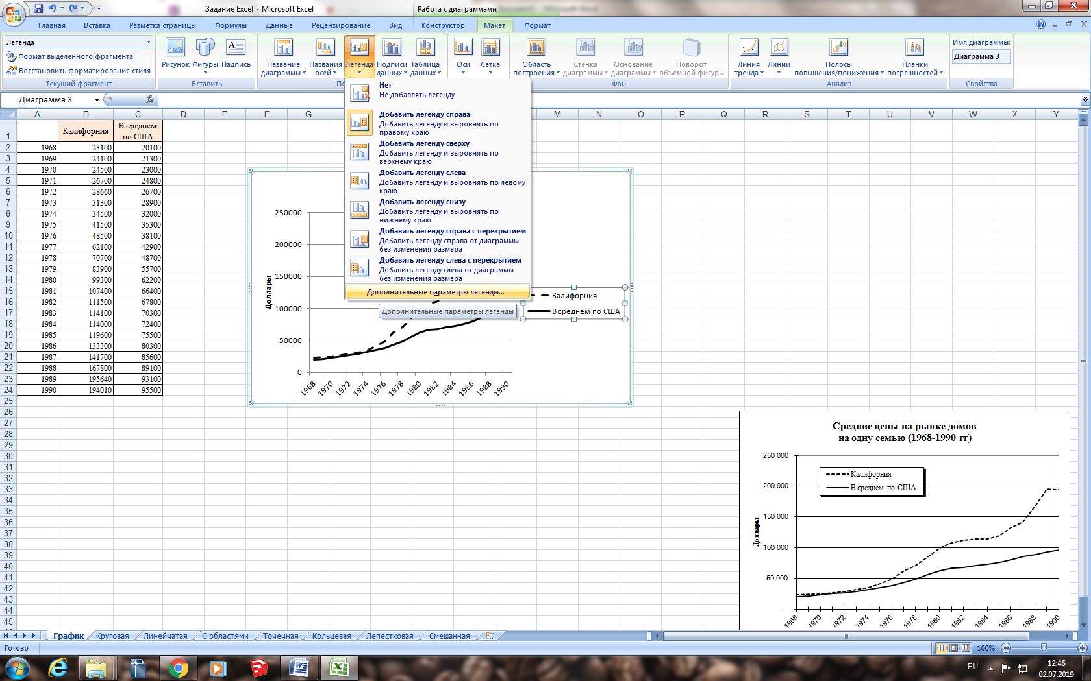

12. Добавляем правую вертикальную линию (область построения)

